**PONTIFICIA UNIVERSIDAD CATOLICA MADRE Y MAESTRA**

Departamento de Ingeniería en Sistemas y Computación

|  |  |
| --- | --- |
| Asignatura | **Laboratorio de Bases de Datos** |
| Profesor(es) | Máximo E. Pérez Medrano |
| Actividad | Actividad # 4 |
| Tipo Actividad | Ejercicio |
| Fecha | 20-10-2016 |
| Fecha entrega | 27-10-2016 15:00 |
| Penalidades entrega tardía |  |
| Formatos | PDF |
| Grupos de | 2-3 integrantes |
|  |  |
| Objetivos | Practicar y profundizar en las instrucciones SELECT.  Practicar y profundizar en el uso de funciones de sumarización.  Profundizar en la comprensión y uso de la cláusula GROUP BY.  Practicar el uso de selects anidados. |
|  |  |

En base a las tablas del usuario-esquema NASDAQ:

**Responder las preguntas (cada pregunta implica sólo una instrucción SQL)**:

1. Determinar los precios de cierre promedios mensuales (cada mes de cada año) de 3 compañías seleccionadas. Mostrar Mes (..., 10-2015, 10-2016, 10-2016, …) y precios de cierre promedios.

**select avg(stock_price_close), stock_symbol, to_char(date_,'MM-YYYY') as Mes from nasdaq.nasdaq where stock_symbol = 'AMZN' OR stock_symbol = 'AAPL' OR stock_symbol = 'AAUK' group by to_char(date_,'MM-YYYY'), stock_symbol;**

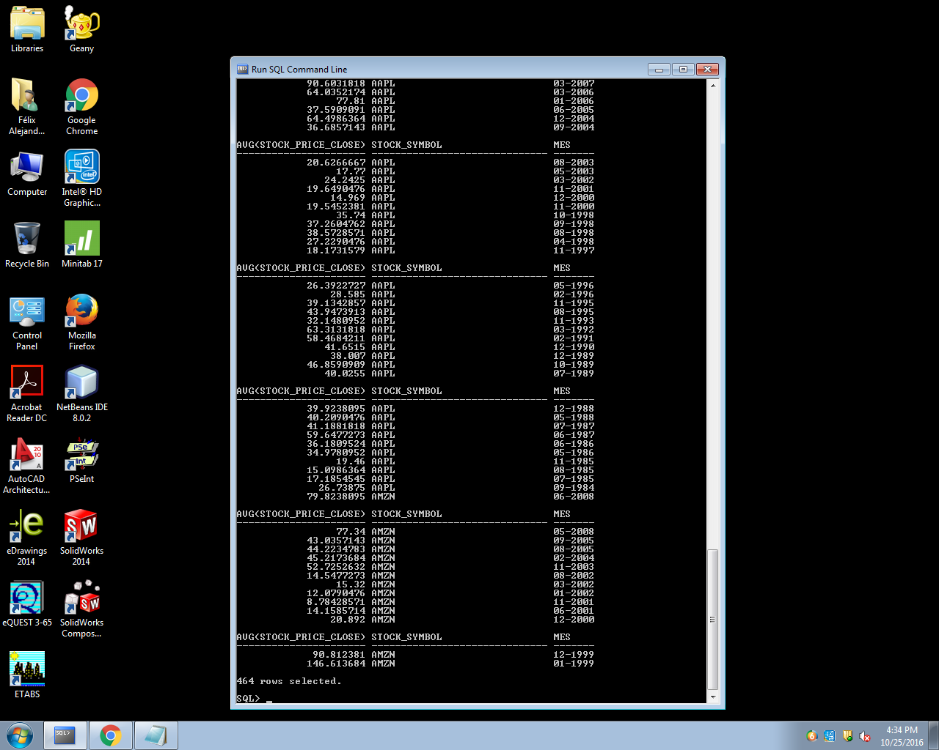

1. Cuál es la compañía de mayor cambio positivo entre aperturas y cierres en promedio del año 2009.

**SELECT AVG(stock_price_close - stock_price_open) as prom,stock_symbol from nasdaq.nasdaq**

**where (stock_price_close - stock_price_open)>=0 AND to_char(date_,'YYYY')= '2009' GROUP BY stock_symbol HAVING AVG(stock_price_close - stock_price_open) = (SELECT MAX(prm) FROM (SELECT AVG(stock_price_close - stock_price_open) prm FROM nasdaq.nasdaq WHERE(stock_price_close - stock_price_open)>=0 AND to_char(date_,'YYYY')= '2009' GROUP BY stock_symbol ) t1);**

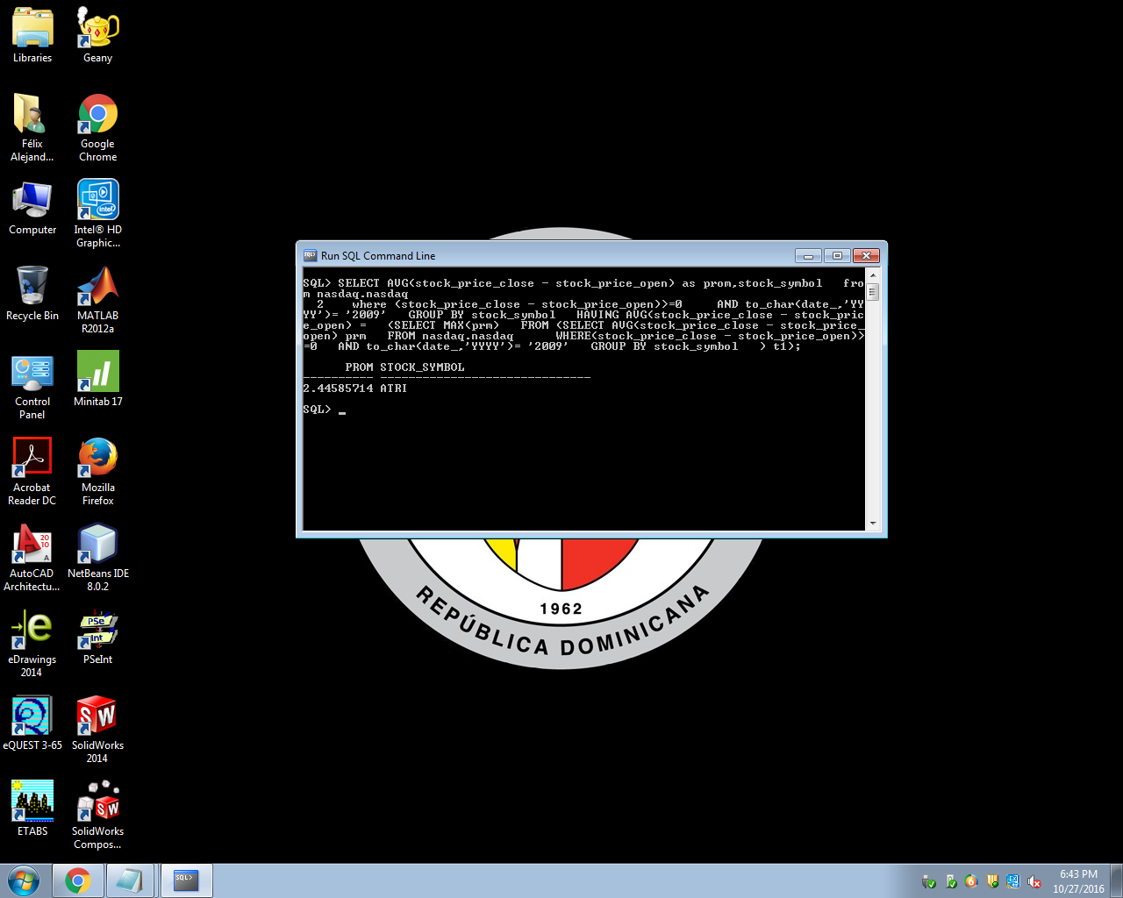

1. Determinar los cambios absolutos y relativos (porcentuales) entre años consecutivos para los precios de cierre promedios de la compañía Apple. Mostrar: años y precios de cierre promedios.

Se queda inhibido

**SELECT AVG(f1.stock_price_close) - AVG(f2.stock_price_close) AS VAB,((AVG(f1.stock_price_close) - AVG(f2.stock_price_close)/AVG(f2.stock_price_close)))*100**

**AS VREL**

**FROM nasdaq.nasdaq f1,nasdaq.nasdaq f2**

**WHERE f1.stock_symbol= 'AAPL' AND to_number(to_char(f2.date_,'YYYY'))= to_number(to_char(f1.date_,'YYYY')-1)**

**GROUP BY to_char(f2.date_,'YYYY');**